

**Carrera: Data Analytics**

**Módulo 3**

**Nombre del autor: Cristian Herrera**

**Email:** [cristianherrera1130](mailto:angelicasantamaria@live.com)**[@gmail.com](mailto:angelicasantamaria@live.com)**

**Cohorte: DAPT-03**

**Fecha de entrega:**



# INFORME

Resumen

1. Introducción
2. Avance 1: Conexión y limpieza de datos
3. Avance 2: Modelo Relacional y Mockup
4. Avance 3: Medidas y columnas calculadas
5. Avance 4: Creación del Dashboard
6. Resultados y conclusiones

# Introducción

Adventure Works Cycles **(AWC)** es una gran empresa multinacional de fabricación que produce y distribuye bicicletas, piezas y accesorios para mercados comerciales en Norteamérica,

Europa y Asia. La empresa tiene 500 trabajadores. Además, Adventure Works emplea varios equipos de ventas regionales en su base comercial.

El analista de datos realiza el análisis sistematizado sobre el rendimiento de las ventas de la empresa, puesto que no hay indicadores que logren satisfacer las necesidades de información para una toma de decisiones eficiente y óptima.

# Objetivos Generales

## Conocer el Rendimiento de las Ventas

Revisar y medir cómo se están desempeñando las ventas estableciendo comparaciones a lo largo del tiempo para identificar tendencias y patrones en el mercado.

## Revelar Aspectos que Afectan las Ventas

Investigar y analizar los factores que influyen en las ventas a través de los datos proporcionados, para comprender mejor y lograr una toma de decisiones informada.

## Conocer los Costos y la Rentabilidad

Revisar la eficiencia en el uso de los recursos y medir la rentabilidad mediante el análisis de los márgenes de beneficio, costos por unidad y retorno de inversión, con el objetivo de mejorar la gestión financiera y maximizar las ganancias.

# Avance 1

Se hace uso de Power Query para conectar y preparar los datos **AdventureWorksDW2019** y la tabla adicional **Customer,** el objetivo principal de este avance es que los datos estén limpios y listos para su análisis en Power BI

Para ello se realiza el siguiente procedimiento:

 Se restaura la base de datos AdventureWorksDW2019 en SQL Server Management Studio, se hace la conexión desde Power BI y se importan las tablas requeridas para el análisis.

 Se importa la tabla DimCustomer.

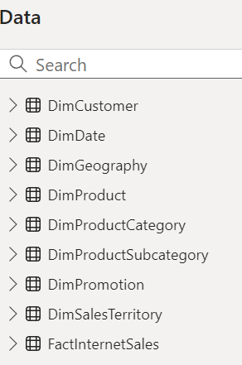

Después de importar la data solicitada se procede a examinar las tablas en Power Query para conocer estado y se procede a la limpieza de las mismas, de la siguiente manera;

* + Se revisa que las columnas tengan sus respectivos encabezados y que el tipo de dato sea el correcto
  + Se observa que la tabla DimCustomer requiere limpieza de datos en varios aspectos
    - Se eliminan las comunas 18 y 31 porque no contienen información



* + - En la columna CustomerKey se filtran las filas vacías y se eliminan puesto que una clave primaria no debe tener espacios en blanco.

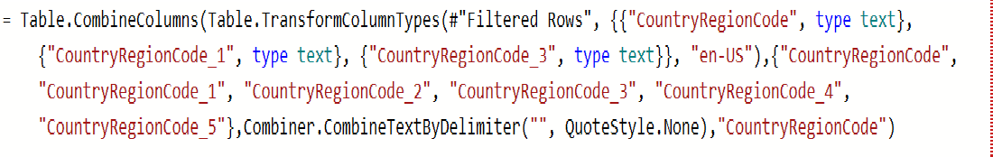

* + - Se combinan las columnas que contienen ContryRegionCode porque se denota el mismo valor distribuido en las 5 columnas
    - Se eliminan otras columnas porque al revisarlas se determina que no aportan información



* + - Combinar las tablas Customer con Geography



* + - Combinar las tablas Producto y ProductCategory



* + - Combina las tablas ProductCategory y ProductSubcategory

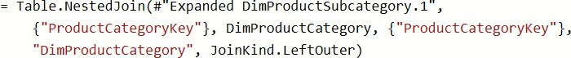

# Avance 2

Se realiza el modelo relacional copo de nieve, para ello en Power BI se realiza la detección automática de relaciones donde notifica 3 relaciones nuevas las cuales son aceptadas. En la revisión se evidencian dos reacciones cíclicas entre tablas y se eliminan las relaciones innecesarias quedando de la siguiente manera.

## Modelo Relacional Copo de Nieve

**Mockup**

Se realiza el Mockup en la herramienta de CANVA teniendo en cuenta las consignas dadas en la lectura, donde se hace uso de los diferentes gráficos ofrecidos como; gráficos de barras, columnas, gráficos de líneas, mapas, gráficos de anillos, tablas, tarjetas se insertan íconos para hacer la más atractiva la presentación. Al igual que se usa el logo diseñado para Adventure Works Cycles.

Se presentan tres páginas organizadas de la siguiente manera;

1. Presentación del nombre de la empresa con hipervínculos a las dos páginas siguientes según el orden especificado-
2. Dashboard que incluye un resumen general con los indicadores y datos solicitados.
3. Dashboard de indicadores de negocio sectorizado en el país de Estados Unidos

Para el diseño del Mockup se tuvo en cuenta la psicología del color incluyendo un fondo oscuro y gráficos con tonos claros para que resalten, con una paleta de 3 colores, al igual que la perspectiva general del dashboard como un todo aplicando la teoría de la Gestalt.

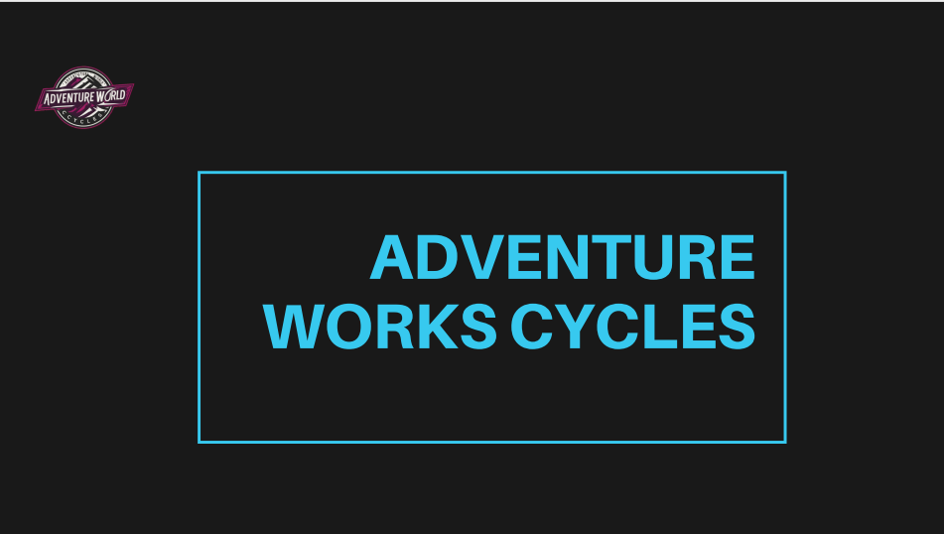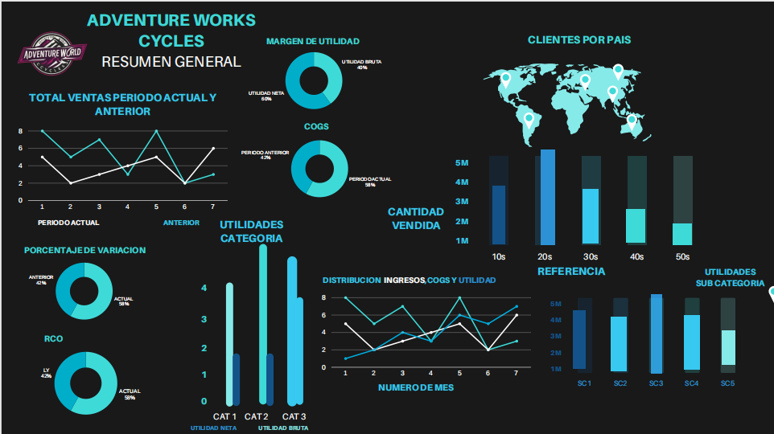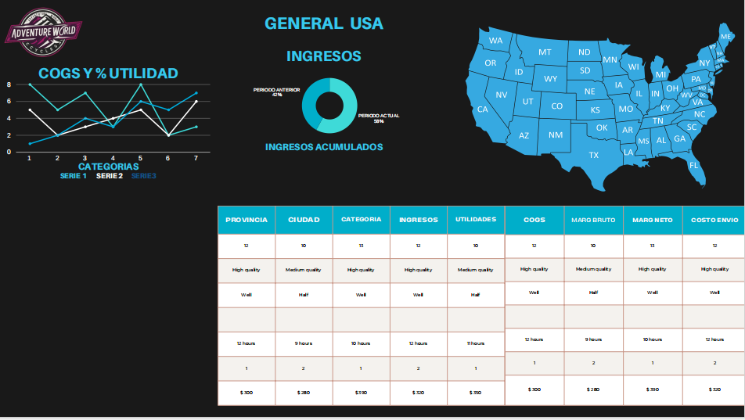

# Avance 3

Para el avance número tres se solicita En Power Query agregar una columna personalizada con el nombre del mes en formato corto (primeras 3 letras de nombre del mes). Para ello, se abre el editor de Power Query y al observar la tabla dimensional DimDate se encuentra la columna EnglishMonthName y de ella se extrae los tres primeros caracteres en una columna adicional.

En el punto número dos se debe deshabilitar la carga para las tablas de **ProductCategory**, **ProductSubcategory** y **Geography** en Power Query. Se deshabilita la carga de las tablas y se organizan en una carpeta (Noload), se puede observar en la vista modelo, el modelo relacional que cambia de copo de nieve a un modelo estrella.

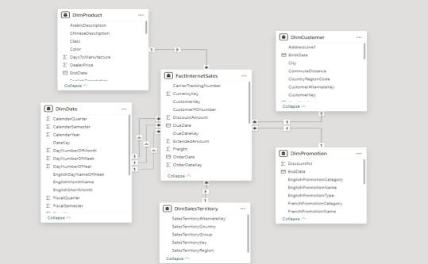

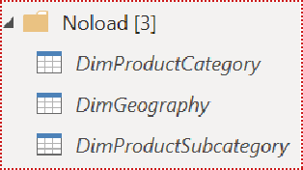

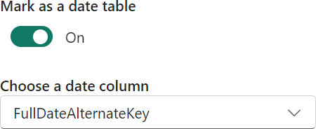Punto tres, marcar la columna que corresponda como tabla de fechas. La tabla DimDate se marca como tabla de fechas eligiendo la columna FullDateAlternateKey, al ejecutar la acción se observa el cambio del icono. Teniendo en cuenta que la base de datos ya traía una tabla de fechas no se considera necesario crear una tabla calendario nueva.



Para el punto cuatro piden crear una columna calculada en la tabla DimDate indicando el trimestre, debería quedar de la siguiente manera: “Trimestre XX”. Se realiza con la siguiente función:



En el punto cinco solicitan generar las medidas necesarias que resuelvan las solicitudes detalladas del usuario, especificadas en el avance anterior. Para esto se hace una Tabla (Measures) con las medidas organizadas en 5 carpetas; COGS, ORC, Profit, Sails y Totals.

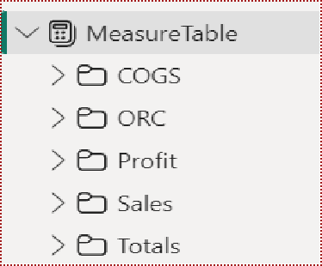

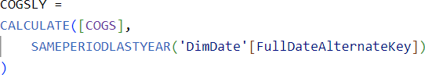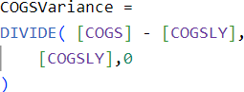

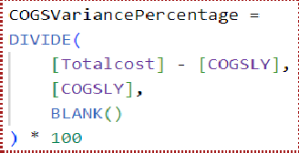

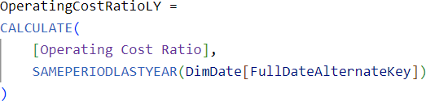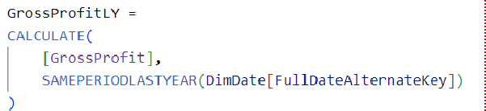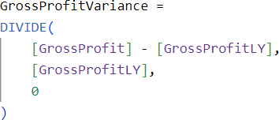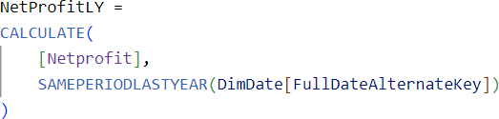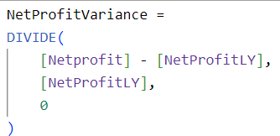

La carpeta Sales contiene 5 medidas:

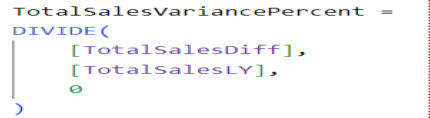





# Avance 4

Para el avance 4 se crea el dashboard con las siguientes pautas:

Configurar el lienzo de manera personalizada: Alto: 1080, Ancho: 1920.

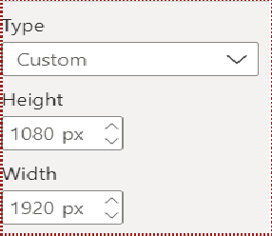

Se realiza primero el tablero de General Summary en el que se realizan las visualizaciones de acuerdo a las solicitudes del mockup resultando así:

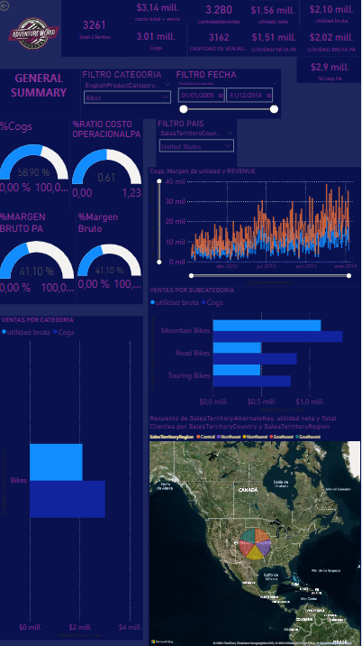

Se realizan en tarjetas las medidas que se consideran más representativas que presentan información relevante para el conocimiento del desempeño de la empresa a nivel financiero donde se puede segmentar para conocer a mayor detalle lo que el comportamiento empresarial.

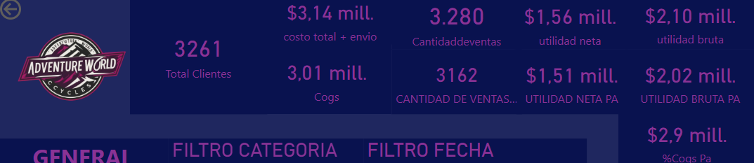

En las tarjetas se presenta la cantidad de clientes, el total del envío, ventas totales comparadas con el periodo anterior y el porcentaje de variación, al igual que utilidad neta del periodo actual y el periodo anterior con el porcentaje de variación, la utilidad bruta del periodo actual la del periodo anterior y el porcentaje de variación y por último el COGS actual y del periodo anterior con el porcentaje de variación.

De acuerdo a los porcentajes de variación obtenidos se observa un incremento tanto en las ventas, utilidad y los costos.

* Dentro de las consignas se solicita conocer ¿Cuántos clientes hay en cada país? donde el usuario desea ver esta demografía representada en mapas. Se crea el mapa donde muestra la cantidad de clientes por país navegando con el cursor.

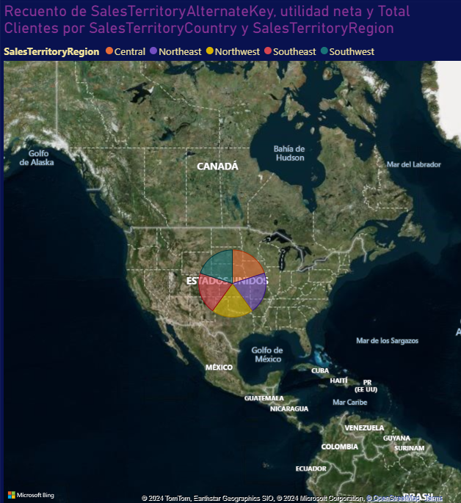

Otra de las consultas solicitaba conocer ¿Cómo se distribuyen los ingresos, el COGS y la utilidad bruta mensualmente?. El gráfico muestra la distribución de los datos por meses de enero a diciembre.

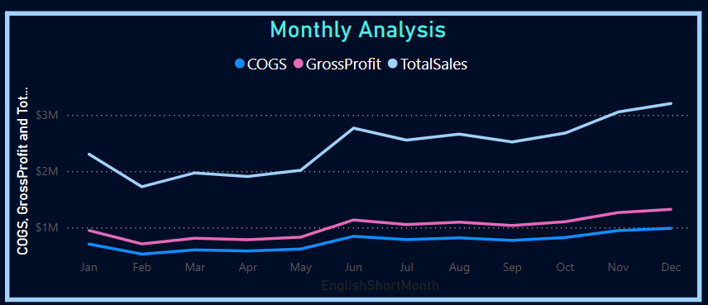

* 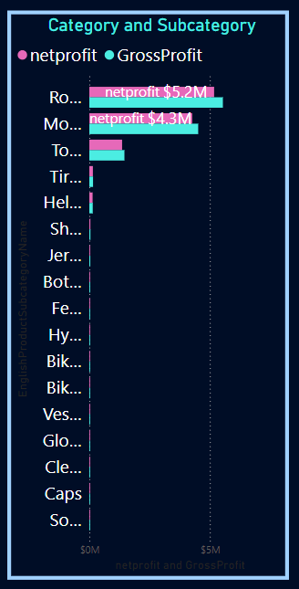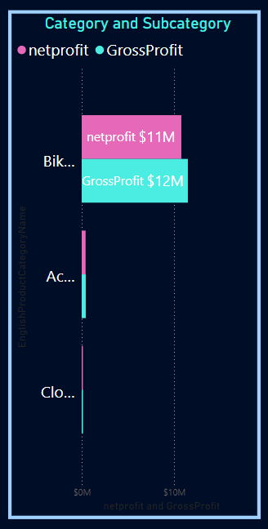El usuario consulta por la utilidad (bruta y neta) por cada segmento (categoría) y subcategoría de producto? para ello se crea un gráfico de barras que incluye la utilidad neta y la utilidad bruta por categoria y subcategoria
* Se solicita además el Ratio Costo operacional, el porcentaje de margen de utilidad bruta y utilidad neta y el porcentaje de COGS mostrado de manera eficiente en medidores. Se realizan los medidores requeridos mostrando el porcentaje correspondiente.

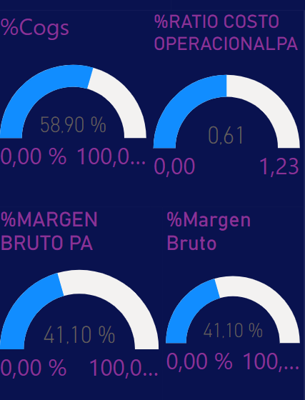

* Se hace una segmentacion por pais para mostrar indicadores de negocio de Estados Unidos para utilizar el mismo mockup.

El tablero de resumen general está segmentado por fecha, pais y categoría.

El tablero de indicadores de Estados Unidos está segmentando por fecha , pais ,ciudad y categoría

## Data Analytics

**Módulo 3**

Se realiza un parámetro de campo que incluye las siguientes medidas: Ingresos, Utilidad Neta, Utilidad Bruta, COGS, % Margen Neto, % Margen Bruta, Costo de Envío. Para usarlo en un segmentador y filtrar la información de los mapas generados que muestran los clientes por país.

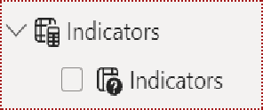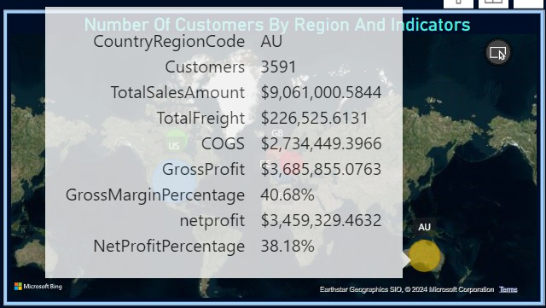

**Data Analytics**

**Módulo 3**

# Resultados y Conclusiones

Dentro del trabajo realizado con Adventure Works Cycles se realizaron todas las solicitudes requeridas por el usuario, en términos generales la data proporcionada se dejó manipular muy bien aunque hubo necesidad de realizar un proceso de limpieza para que fuera màs coherente y tuviera relaciones directas a la tabla de hechos.

Dentro de las medidas realizadas se puede observar que, en la comparación entre los ingresos actuales de $29.36 millones y las ventas del año pasado de $28.73 millones indica un crecimiento positivo del 2.18%. Este crecimiento sugiere un desempeño favorable y podría ser interpretado como un signo de buena salud financiera y eficiencia operativa de la empresa.

Comparar un beneficio neto actual de $11.35 millones con el beneficio neto del año pasado de $11.10 millones indica un crecimiento positivo del 2.26%. Este crecimiento sugiere que la empresa está en una buena trayectoria en términos de rentabilidad y eficiencia operativa. Es una señal favorable para inversores y otras partes interesadas sobre la estabilidad y el potencial de crecimiento futuro de la empresa.

El beneficio bruto actual de $12.08 millones con el beneficio bruto del año pasado de

$11.81 millones indica un crecimiento positivo del 2.25%. sugiere que la empresa ha sido capaz de aumentar sus ingresos de manera más rápida que sus costos directos de producción, lo cual es una señal positiva.

Comparar un COGS actual de $9.0 millones con el COGS del año pasado de $8.80 millones indica un aumento del 2.28%. Este aumento sugiere que los costos directos de producción han crecido, lo que puede tener implicaciones en la rentabilidad y la eficiencia operativa de la empresa. Es crucial analizar este aumento en el contexto de los ingresos y márgenes de la empresa, así como en comparación con las tendencias de la industria, para obtener una evaluación completa del desempeño financiero y operativo.

En general, la empresa ha demostrado un crecimiento sostenido y saludable en todos los indicadores clave analizados. El incremento en los ingresos (2.18%), el beneficio neto (2.26%), y el beneficio bruto (2.25%) indica una mejora en la demanda y una gestión eficiente de los costos y operaciones. Aunque el COGS ha aumentado en un 2.28%, este incremento está en línea con el crecimiento de los ingresos, lo que sugiere que la empresa ha mantenido un equilibrio saludable entre sus costos de producción y sus ingresos.

Estos resultados reflejan una posición financiera sólida y una gestión efectiva, lo que es positivo para la empresa en términos de estabilidad y potencial de crecimiento futuro. Sin

## Data Analytics

**Módulo 3**

embargo, es importante que la empresa continúe monitoreando y controlando sus costos de producción para asegurarse de que el aumento del COGS no supere el crecimiento de los ingresos en el futuro. Además, comparar estos resultados con el rendimiento de la industria puede proporcionar un contexto adicional y ayudar a identificar áreas de mejora continua.

De los medidores se puede deducir respecto al margen bruto que la empresa retiene el 41.15% de sus ingresos después de cubrir el costo directo de producción de los bienes o servicios vendidos.

El medidor del margen de beneficio neto muestra que la empresa retiene el 38.65% de sus ingresos como beneficio neto después de deducir todos los costos, incluidos los costos de bienes vendidos (COGS), gastos operativos, intereses, impuestos y otros gastos.

Respecto al COGS indica que el 30.65% de los ingresos de la empresa se destina a los costos directos de producción. Esto sugiere que la empresa es relativamente eficiente en la gestión de sus costos de producción, ya que un porcentaje menor indica menores costos directos en relación con los ingresos.

En resumen, la empresa se encuentra en una posición financiera sólida, con un desempeño positivo en términos de ingresos, rentabilidad y eficiencia operativa. La gestión efectiva de costos y el crecimiento saludable son indicativos de una empresa bien posicionada para el éxito continuo.

REFLEXIÓN PERSONAL

En cuanto al manejo del programa como tal de Power BI, siento que realice un acercamiento significativo, con entendimiento de Power Query en Power BI con el lenguaje M realizando tablas y columnas calculadas y comprendiendo que lo que se trabaje en Power Query afecta la data en Power Query. Tuve una comprensión del lenguaje DAX para realizar medidas, cálculos, parámetros de filtros, las diferentes funciones que se pueden realizar con este lenguaje funcional. Si considero que se debe practicar de manera frecuente para para conocer aún más el programa de Microsoft

Siento que he mejorado mis buenas prácticas en el manejo de los datos pero a su vez es una habilidad que hay que ir puliendo en el trabajo continuo y repetitivo de las bases de datos, mejoraría la limpieza de los datos, puesto que aún hay mucha prevención para cuidar la data y no eliminar datos que puedan ser necesarios, lo que hace que se queden datos que a la larga no son útiles pero si tienen un impacto en el rendimiento.